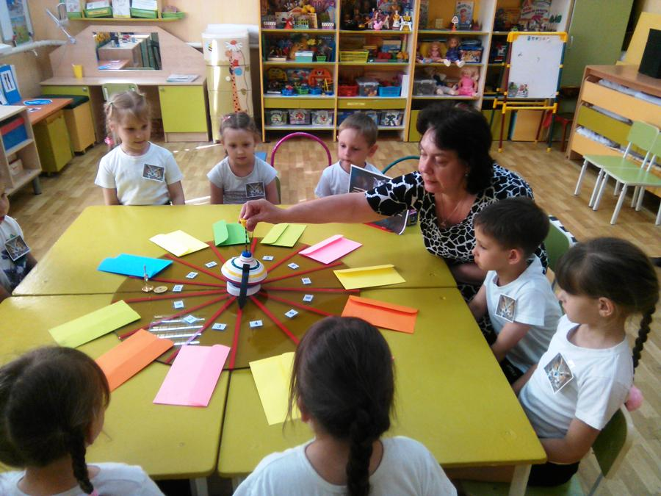Игра-викторина по правилам дорожного движения
«Что, где, когда?»
в старшей коррекционной группе

Воспитатель Филипченко Я.С.
Цель: Формирование у детей навыков правильного поведения на дороге, в транспорте.
Закрепление знаний детей об элементах дороги, о правилах дорожного движения, знаний о дорожных знаках и спецтранспорте.
Оборудование: Запись музыки к игре «Что, где, когда?», цветные конверты с заданиями, волчок со стрелкой, разрезные картинки «Пешеходный переход»,картинки с изображением совы; машин- пожарная, скорая помощь, полицейская, МЧС; наземный, подземный, надземный переход;, две кепки, два свистка, рули; игрушечные машины , автобус, поезд, мотоцикл, самолет, такси, грузовая машина, лодки; черный ящик, жезл регулировщика, гимнастическая скамейка, дуга, пешеходная дорожка, эмблема совы, магнитная доска.
Ход викторины:
Воспитатель: Здравствуйте, дорогие ребята! Сегодня мы с вами проводим игру «Что? Где? Когда?» по правилам дорожного движения.
Как вы помните, в этой игре участвуют две команды: знатоки и телезрители. У нас тоже две команды: знатоки и зрители в зале. Для игры мы отобрали наиболее интересные, на наш взгляд, вопросы и разместили их на этом игровом поле.
Сейчас я прошу занять места за игровым столом команду знатоков.
У каждой игры есть свои правила. Вот правила нашей игры:
1. Играем до 6 баллов. Чья команда первой наберёт нужное количество баллов, та и выиграла.
2. Судья следит за соблюдением правил и выставляет счёт на табло (показывает): синий цвет для команды зрителей, красный – для команды знатоков.
Итак, внимание! Игра начинается! Счёт 0:0.
Первый раунд Сектор 1
Вопрос №1
Отгадайте эти загадки:
1.Три моих волшебных глаза
Управляют всеми сразу.
Я моргну - пойдут машины,
Встанут женщины, мужчины.
Отвечайте вместе хором:
Как зовусь я? ... (светофором)
2. В два ряда дома стоят:
20,30, 100 подряд
И квадратными глазами
Друг на друга все глядят. (улица)
3. Тихо ехать нас обяжет
Поворот вблизи покажет
И напомнит, что и как
Вам в пути … (дорожный знак)
4. По полоскам черно-белым
Пешеход шагает смело
Кто из вас, ребята, знает
Знак что этот означает?
Дай машине тихий ход…. (пешеходный переход)
5. Дом по улице идет,
На работу всех зовет,
Носит обувь из резины
И питается бензином. (автобус)
6. Ты должен твердо знать всегда:
Для машин есть мостовая,
Для прохожих ... (тротуар)
7. У него два колеса
И седло на раме,
Две педали есть внизу,
Крутят их ногами. (велосипед)
8. Если ты спешишь в пути
Через улицу пройти,
Там иди, где весь народ,
Там, где знак есть ... (переход)
Второй раунд Сектор № 2
Воспитатель: Уважаемые знатоки! В этом задании вам необходимо закончить фразу
словом «запрещается» или «разрешается».
Итак, я читаю стихотворение, слушайте внимательно.
И проспекты и бульвары -
Всюду улицы шумны.
Ходят все по тротуару
Только с правой стороны!
Тут шалить, мешать народу ...
(запрещается)
Уступать место пожилым людям…
(разрешается).
Если ты гуляешь просто,
Все равно вперед гляди,
Через шумный перекресток
Осторожно проходи.
Переход при красном свете ...
(запрещается).
При зеленом даже детям ...
(разрешается)
Выбегать на проезжую часть –…
(запрещается)
Переходить по подземному переходу…
(разрешается)
Третий раунд Сектор № 3
Воспитатель: Внимание! Чёрный ящик!
Уважаемые знатоки! В ящике находятся игрушечные машины. Разложите их, пожалуйста, по видам транспорта.
Четвертый раунд Сектор № 4
Подвижная игра «Водитель и пассажиры»
В каждой команде «водитель» - первый участник и «пассажиры» - другие участники. По команде «Марш!» первые игроки быстрым шагом (бежать запрещается!) направляются к своим флажкам, огибают их и возвращаются в колонны, где к ним присоединяются вторые по счету игроки, и вместе они проделывают тот же путь, затем к ним присоединяются третьи и.т.д. Играющие держат друг друга за локти. Когда команда возвратится на место с полным составом пассажиров, «водитель» должен подать сигнал свистком. Выигрывает команда, первой прибывшая на конечную остановку.
Пятый раунд Сектор № 5
Воспитатель: Внимание! Чёрный ящик!
Уважаемые знатоки, отгадайте, что за предмет находится в «черном ящике» и кому он нужен. Этот предмет держит в руках человек, который стоит на перекрестке и управляет движением машин.
(жезл инспектора ГИБДД)

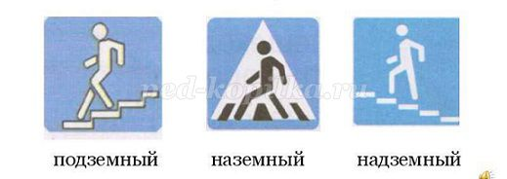Шестой раунд Сектор № 6
Воспитатель: Внимание! Черный ящик!
Против знатоков играет инспектор ГИБДД. Уважаемые знатоки, объясните, пожалуйста, что обозначают эти дорожные знаки.
Воспитатель: Уважаемые знатоки. Сейчас вы должны пройти названные вами ранее три вида пешеходных переходов: наземный, надземный, подземный.
Игра-эстафета «Пешеходный переход»
Для эстафеты приглашаются команда знатоков и команда зрителей.
Вам необходимо по сигналу, пройти по пешеходной дорожке (наземный переход), далее - по гимнастической скамейке (надземный переход), потом пролезть под дугой (подземный переход) и вернуться в конец команды.
Седьмой раунд Сектор № 7
Воспитатель: Уважаемые знатоки. С вами играет Заведующий МБДОУ №1
Вопрос- ответ.
Отвечает по очереди каждый Знаток.
- Кто является пешеходом? ( человек идущий пешком)
- Где должен ходить пешеход? (по тротуару)
- Где должен ездить автомобиль? (по мостовой)
- Какие сигналы светофора вы знаете?
- Почему опасно играть на проезжей части? (можно попасть под машину)
- Как правильно переходить дорогу? ( 1-приготовиться, 2- посмотреть влево, 3- посмотреть- вправо и, если нет машины, начинать переходить дорогу. Посмотреть налево дойти до середины и переходить дальше)
- Какие виды переходов вы знаете7 (наземный, подземный, надземный.)
- Что такое тротуар ?(дорога пешеходов)
- Какие спец. машины вы знаете? (скорая помощь, полиция, пожарная, МЧС).
Восьмой раунд Сектор № 8
Воспитатель: Уважаемые знатоки, ответьте на вопрос: как правильно нужно переходить дорогу на остановке общественного транспорта?
(Дождаться, когда отъедет транспорт, и по переходу перейти дорогу).
Девятый раунд Сектор № 9
На подносе выносят карточки с изображением следующих машин: пожарная, «скорая помощь», полицейская, МЧС.
Воспитатель: Уважаемые знатоки, назовите и объясните, для чего нужна каждая из этих машин.
Десятый раунд Сектор № 10
Воспитатель: Внимание! Черный ящик!
Уважаемые знатоки, назовите по карточке, кто управляет транспортным
средством
(Трактором - тракторист, самолетом - летчик, такси - таксист и т.д.)
Одиннадцатый раунд Сектор № 11
Воспитатель: Уважаемые знатоки и телезрители. Вам предлагаются разрезные картинки «Пешеходный переход». Нужно сложить изображение за 1минуту.
Двенадцатый раунд Сектор № 12
Воспитатель: Уважаемые знатоки и телезрители! Начинается творческий конкурс От каждой команды дети по очереди читают стихи о ПДД.
Ребенок: По городу, по улице
Не ходят просто так.
Когда не знаешь правила
Легко попасть впросак.
Все время будь внимательным
И помни наперед
Свои имеют правила
Шофер и пешеход.
Ребенок: На дорогах знаков много
Их все дети должны знать
И все правила движенья
Должны точно выполнять.
Эй, водитель осторожно
Ехать быстро невозможно
Знают люди, все на свете
В этом месте ходят дети.
Воспитатель. Итак, наша игра по правилам дорожного движения «Что, где, когда?» подошла к концу. Спасибо всем за игру.
Подведение итогов.

